Presseinformation

Mehr als eine Ventilinsel
Festo-Automatisierungsplattform CPX kommuniziert über POWERLINK

Festo erweitert seine Automatisierungsplattform CPX um einen Feldbusknoten für die Anbindung von POWERLINK. Damit können Festo-Ventilinseln ab sofort direkt an das Echtzeitnetzwerk angeschaltet werden. Durch die Integration von POWERLINK können die Ventilinseln in hochgradig komplexen und zeitkritischen Anwendungen eingesetzt werden.

Umfangreiche Funktionen
CPX ist ein elektrisches Terminal mit Remote I/O für Ventilinseln, das mehr bietet als nur den Anschluss der Feld- an die Leitebene. Mit seinen einzelnen Modulen verbindet das CPX-Terminal die Ansteuerung pneumatischer Zylinder über modulare Ventilinseln mit I/Os und Motion Controllern für elektrische Antriebe. Dabei ist es diagnosefähig, kann Condition-Monitoring-Aufgaben übernehmen und umfasst darüber hinaus Safety-Funktionen. Beispiele für die Integration von Funktionen sind ein Web-Server, ein Front-End-Controller zur dezentralen Steuerung vor Ort, ein End-Position-Controller, ein Proportionalventil und ein Drucksensor zur Erfassung von internen Ventilinsel-Drücken oder externen Signalen.

Modular und skalierbar
Eingebunden in das leistungsfähige Echtzeitnetzwerk POWERLINK ermöglichen die Modularität und Skalierbarkeit der CPX-Plattform flexible Automatisierungskonzepte. „Wir setzen bei unserer ‚Integrated Automation‘ auf POWERLINK-Kompatibilität“, sagt Eberhard Klotz, Leiter Marketing Products and Technologies bei Festo. „Dadurch ergeben sich für den Anwender völlig neue Möglichkeiten in der Automatisierung.“

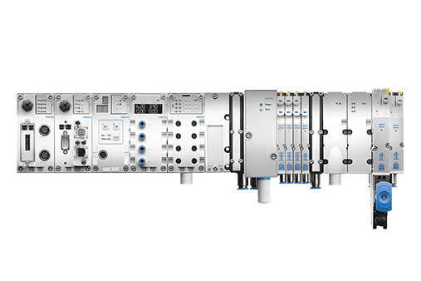
Bild 1: Die dezentrale Automatisierungsplattform CPX von Festo kann einfach in POWERLINK-Netzwerke integriert werden.

Über EPSG

Die Ethernet POWERLINK Standardization Group (EPSG) wurde 2003 als unabhängige Organisation von führenden Unternehmen der Antriebs- und Automatisierungstechnik gegründet. Ziel der Arbeit ist die Standardisierung und Weiterentwicklung des von B&R im Jahr 2001 eingeführten POWERLINK. Das leistungsstarke Echtzeit-Kommunikationssystem ist eine Lösung auf Basis des Ethernet-Standards nach IEEE 802.3, um Echtzeitdaten im Mikrosekundenbereich zu übertragen. Die EPSG kooperiert mit führenden Standardisierungsorganisationen wie beispielsweise der CAN in Automation (CiA) oder der IEC. Vorstand ist Anton Meindl, Business Manager Controls bei B&R.

Kontakt:

Ethernet POWERLINK Standardization Group (EPSG)
POWERLINK-OFFICE
Bonsaiweg 6
15370 Fredersdorf
Deutschland

Tel.: +49 . 33439 . 539 270
Fax: +49 . 33439 . 539 272
E-Mail: info@ethernet-powerlink.org
WWW: www.ethernet-powerlink.org

